畅游“海底”，我们再出发
——记《海底两万里》名著整本书导读微课活动（二）
文/王琴跃
2020年新春，突如其来的病毒为全国按下了暂停键。在这场没有硝烟的战争中，有人冲向了前线，有人保障了后方，有人在岗位上默默坚守，有人宅在家中自居隔离。面对疫情，工作室的老师们没有停下学习的脚步，用书香浸润生命。
早在2月，导师刘勇老师就带领着大家再次畅游“海底”，参加《海底两万里》名著整本书导读微课活动。休完产假又遭遇疫情的我心情忐忑地加入了编写微课活动，负责教师版第6讲《例谈在整本书教学中怎样落实研读》。足不出户，居家办公，工作室成员们依靠QQ群、微信群，展开线上交流。在编写微课时，师父耐心指导，姐妹们积极讨论，献计献策。
平日里师父就经常利用网络向我们推送学习资料，丰富我们的精神世界。在此次编写活动中，师父再一次走在前面，为我们学员做了榜样。师父编写的两堂微课《换个角度爱上写作——趣谈藏在姓名里的故事》和《用想象延展人生——再读<海底两万里>》收录在了四川省教育资源公共服务平台中“听课不停学”初中语文学科课程资源中！

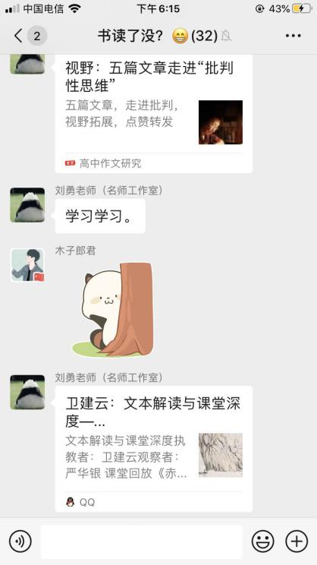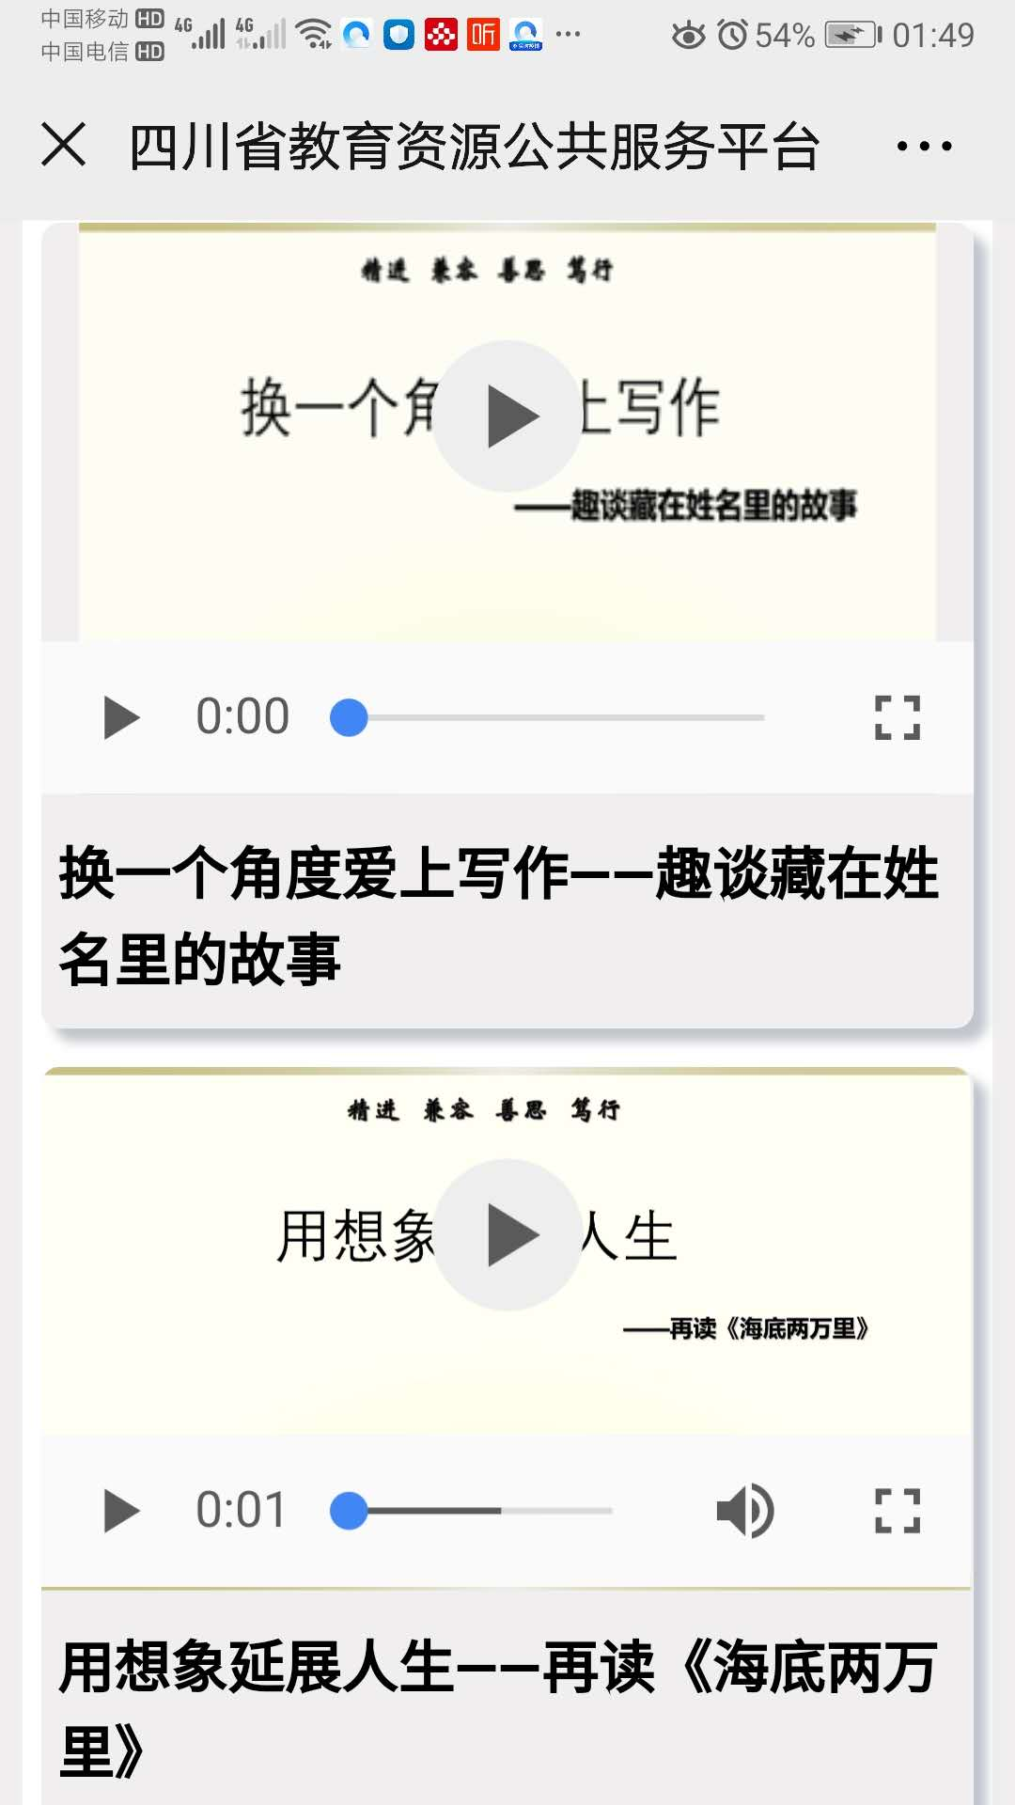

在师父的带动下，在姐妹们的鼓励下，我开始编写微课。文稿是第一步，我查阅资料，借助之前参加编写的《<海底两万里>名著整本书指导》一书，开始创作、修改。文稿反反复复修改了5次，在师父和姐们们的帮助下，我终于修改完毕。PPT制作要求简洁清爽，视频录制要求“零失误”。期间困难不做赘述。最后将成果发到群里，接受师父和姐妹们的指导。在听取指导后，我又继续修改。引用工作室一位老师的话“每一个8分钟背后都有一张磨得发麻的嘴巴和一电脑的录废视频”。
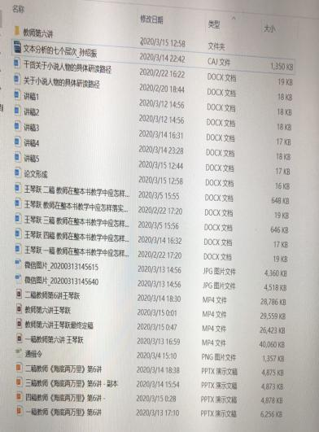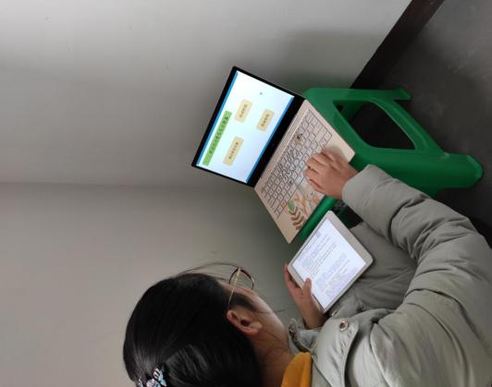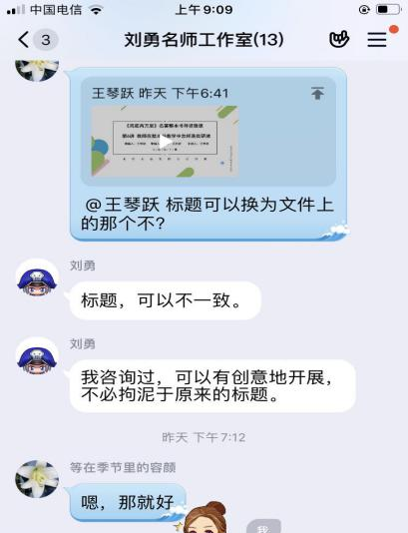
艰难困苦，玉汝于成。此次编写，让我感受到工作室的团结，疫情当前，大家都有困难，但我们每个人都在想办法克服，努力完成手里的任务。

